**电子合同签署与电子签章客户端**

**操作指引**

**（适用于广东省南方通信建设有限公司的合作伙伴）**

目录

1. 概述 3

2. 运行环境要求 3

3. 安装网证通电子签章客户端 4

3.1 安装 4

3.2 预检查 4

4. 电子合同签署总体流程 6

5. 签署电子合同操作指引 7

5.1 打开电子签章客户端 7

5.2 打开文件 8

5.3 电子合同签章 10

5.3.1 普通签章 10

5.3.2 多页签章 11

5.3.3 骑缝签章 12

5.3.4 完成签章 13

5.4 签章验证 14

5.5 撤销签章 15

5.6 签章过期 16

6. 更改口令 17

7. 忘记口令 19

# 概述

本文件用于指引用户电子合同签署以及相应数字证书管理。用户在相应业务操作前，需要先下载并安装网证通电子签章客户端，网证通电子签章客户端主要实现用户对PDF格式的电子合同加盖电子签章，支持电子合同签章验证，查看证书以及撤销签章等相关功能，可确保电子合同加盖签章后未被篡改。

网证通电子签章客户端下载途径：

* 可以在广东省电子商务认证有限公司官网下载驱动：<http://www.cnca.net/Client/index/cat_id/1910/p/3.html>

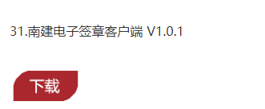

# 运行环境要求

为保证电子合同签署业务顺利的完成，建议您使用以下的操作系统。

1、操作系统：

Microsoft Windows 7 32位/64位、

Microsoft Windows 10

2、网络环境

在电子合同签署时，保证电脑能够正常联网。

# 安装网证通电子签章客户端

## 安装

网证通电子签章客户端下载完成后，请点击，根据步骤进行安装。

安装完成后，在桌面上会新增两个图标：（1）网证通电子签章客户端的图标

（2）网证通安全客户端图标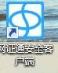

## 预检查

将CA插入到电脑上。运行客户端检查是否正常识别证书。

双击桌面上，出现客户端运行界面，点击 “我的证书”

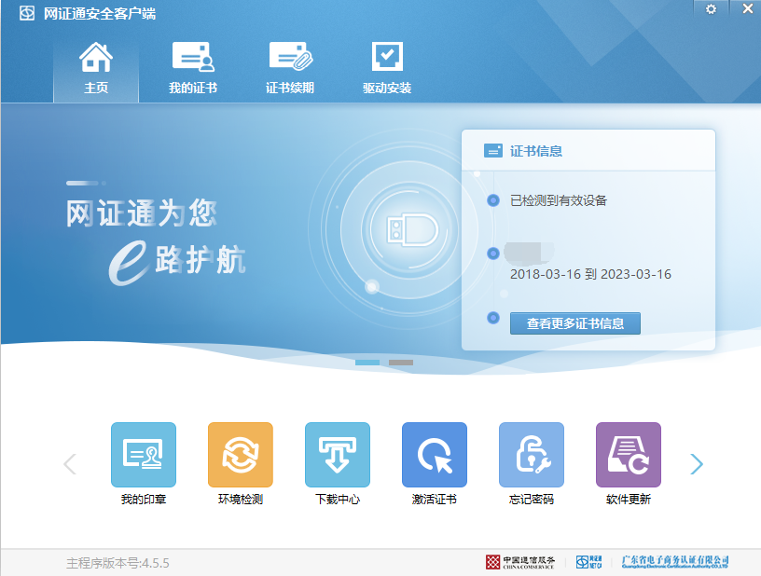

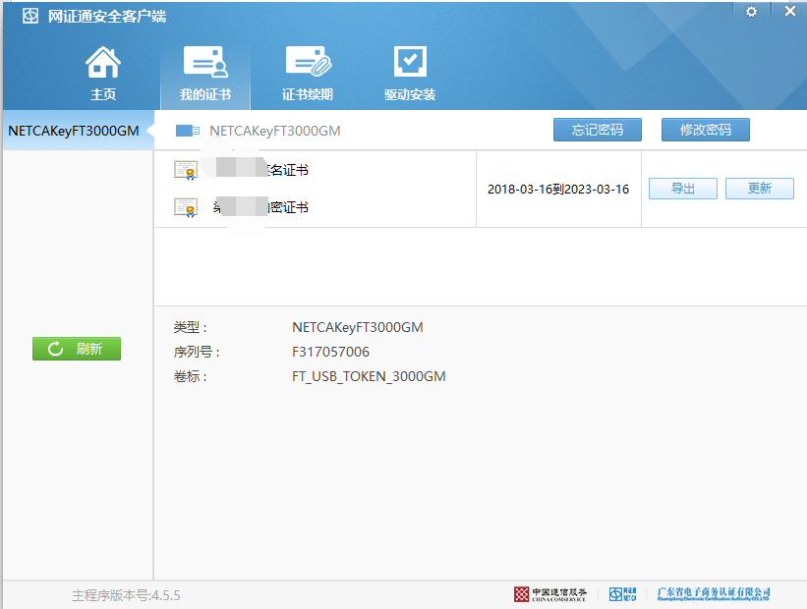

如果证书不能正常识别，可以尝试点击刷新按钮进行刷新。

**注意：网证通电子签章软件服务授权期限与数字证书有效期一致，如果数字证书即将过期，则需要尽快办理续期，证书一旦过期则无法进行电子合同签署操作。**

# 电子合同签署总体流程

1. 南建合同管理员生成带二维码的PDF格式的电子合同文件；
2. 合同管理员将机构证书和员工证书插入到电脑上，执行预检查，参见3.2；合同管理员打开网证通电子签章客户端，详细操作见5.1 ，打开电子合同文件，见章节5.2，然后对电子合同进行签署，详细操作参见章节5.3，如果签署后想撤销签章重新签署，则可以执行撤销签章操作，详细操作见章节5.5，注意：撤销签章仅能撤销本机构印章或者员工自己对应的个人私章，且只支持撤销当前文档最后一次的电子签章；
3. 签署完成后合同管理员通过电子邮件将电子合同发送给签约供应商。
4. 供应商收到南建发送的电子合同后，将机构证书和员工证书依次插入到电脑上，执行预检查，详细操作参见3.2；供应商打开网证通电子签章客户端，详细操作见5.1，打开电子合同文件，见章节5.2，先对收到的电子合同进行签章验证，详细操作见章节5.4；验证成功，确认合同内容无误后，对电子合同进行签署，详细操作见章节5.3。如果签署后想撤销签章重新签署，则可以执行撤销签章操作，详细操作见章节5.5；注意：撤销签章仅能撤销本机构印章或者员工自己对应的个人私章，且只支持撤销当前文档最后一次的电子签章；
5. 签署完成后，在双方约定的时间内，供应商通过电子邮件将签署好的电子合同发送到南建指定的电子邮箱。
6. 南建合同管理员收到供应商签署后的电子合同，打开电子签章客户端，见5.1，打开电子合同文件，见5.2，对电子合同进行签章验证做最后的确认，详细操作见章节5.4，如果没有问题，则进行归档。

**备注：完成签署的合同，不可篡改、不可抵赖，加盖权威时间戳，确保时效**。

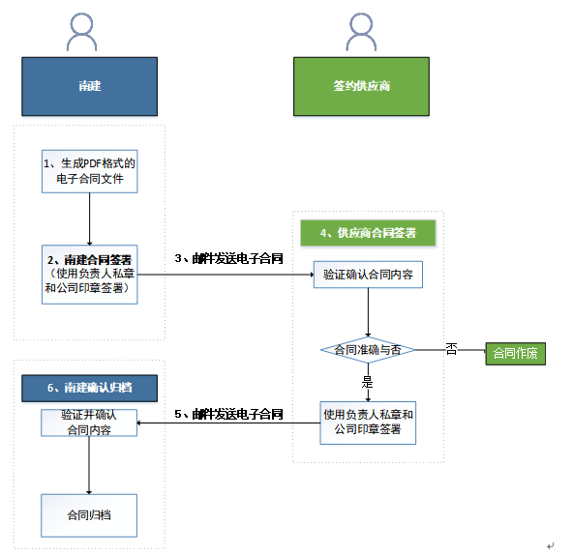

# 签署电子合同操作指引

## 打开电子签章客户端

1. 打开电子签章客户端的方法有两种：

第一种双击桌面电子签章客户端图标: ；

第二种双击桌面网证通安全客户端图标：，然后点击下方电子签章。

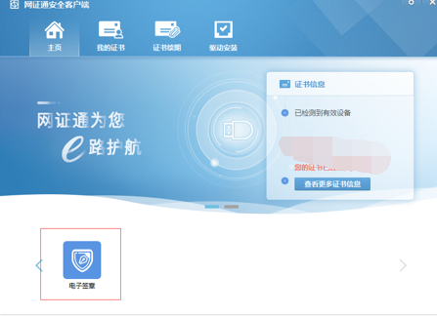

2、打开后出现如图所示界面：

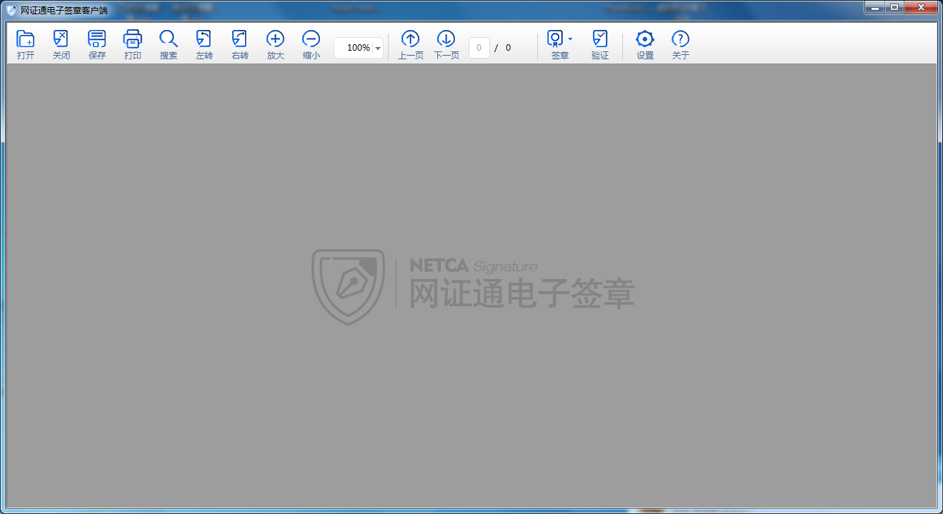

## 打开文件

点击菜单栏中的“打开”按钮，选择需要签章的PDF文件，然后打开文件。

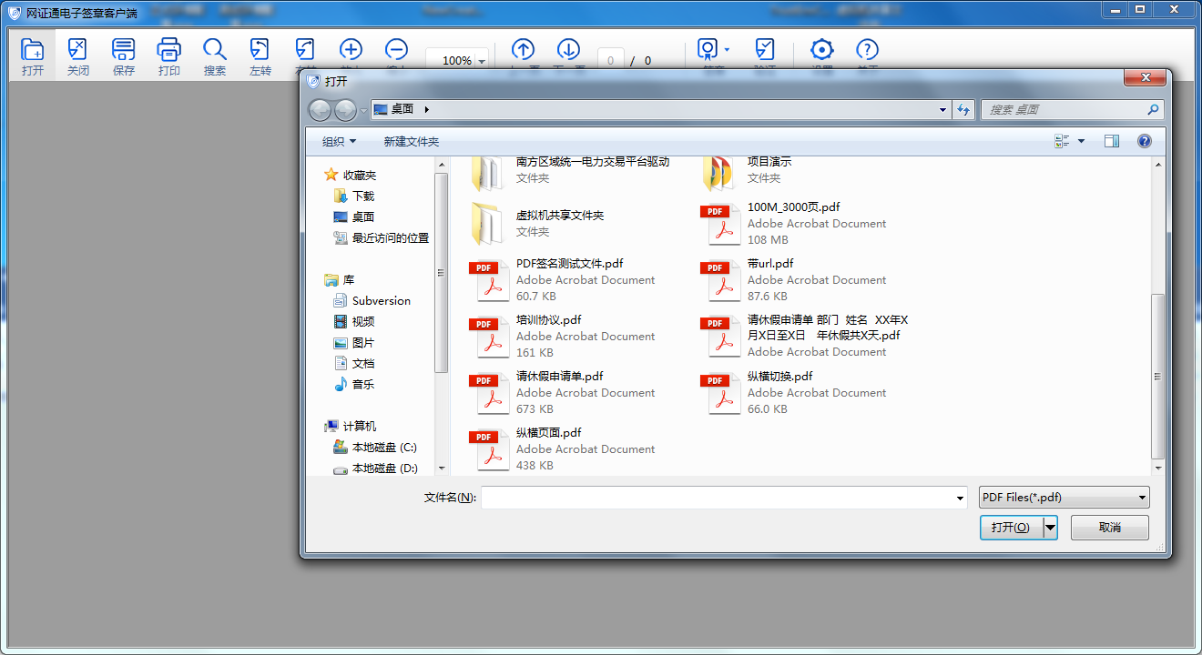

打开后签章客户端会自动验证签名，若无签名则提示找不到可验证的签名，如图八和图九所示。

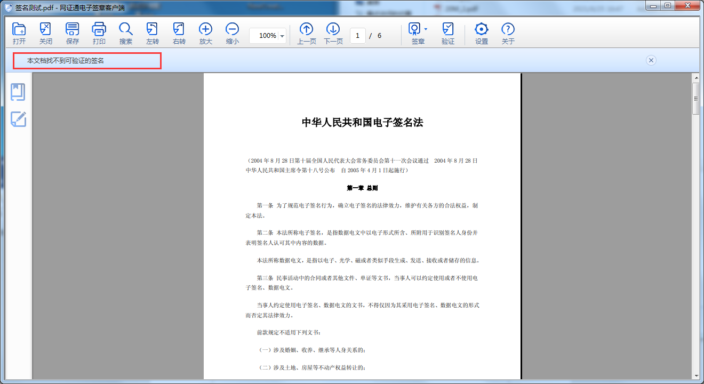

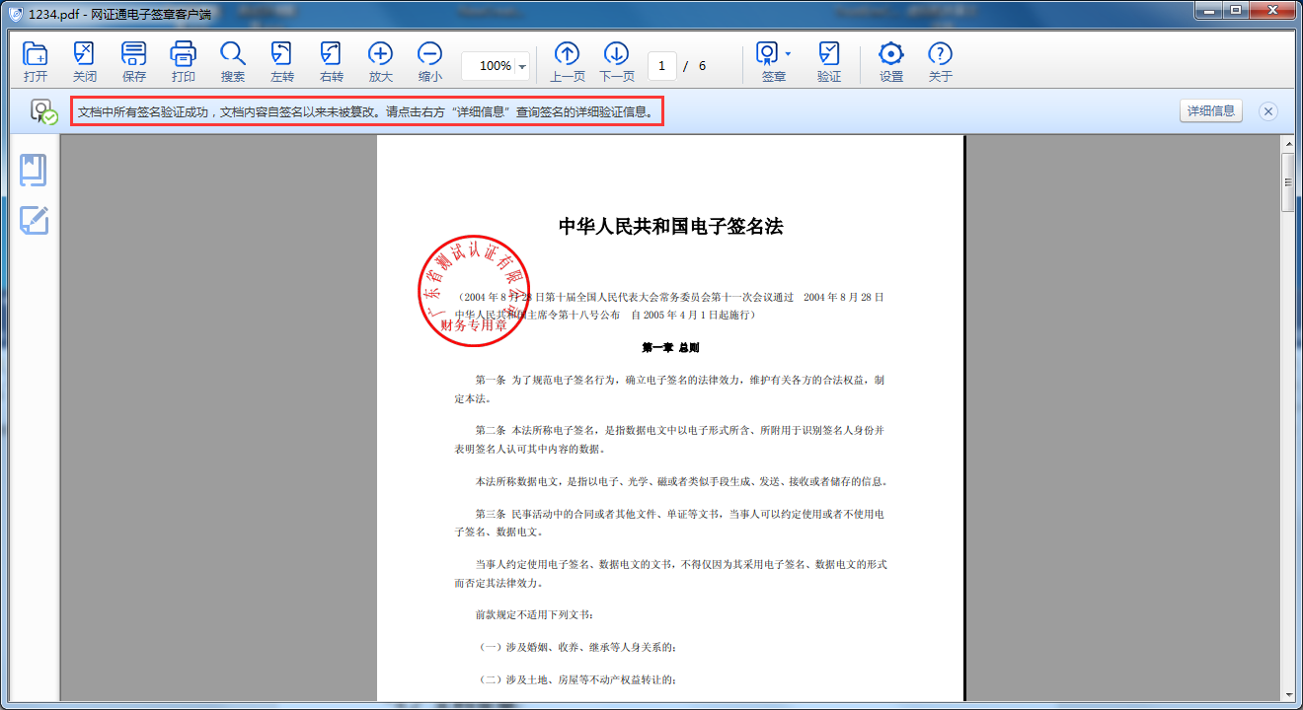

## 电子合同签章

点击签章按钮，弹出签章选项列，按需要可选择普通签章、多页签章、骑缝签章进行签章，如图所示。

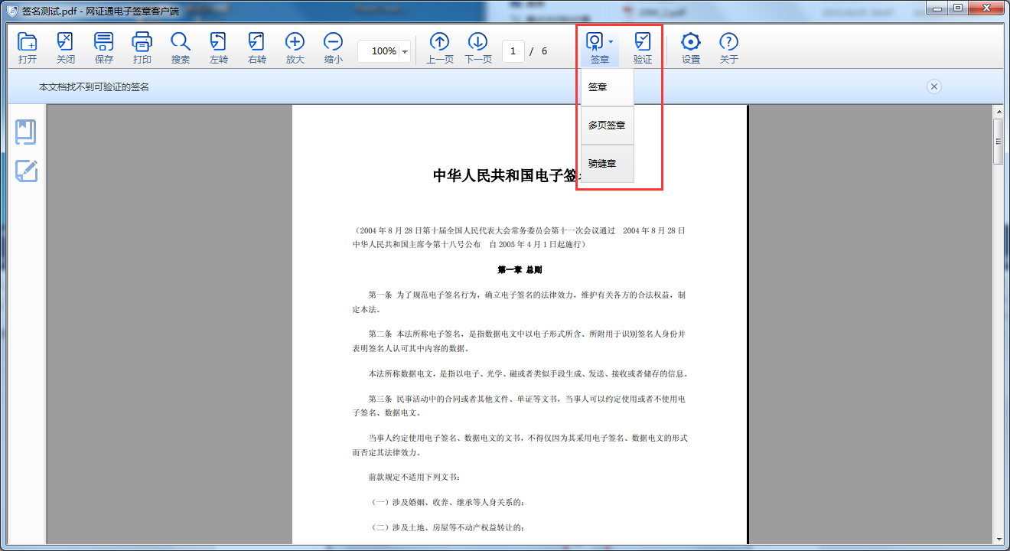

### 普通签章

进入普通签章选项页面，选择好证书和签章外观，点击签章。

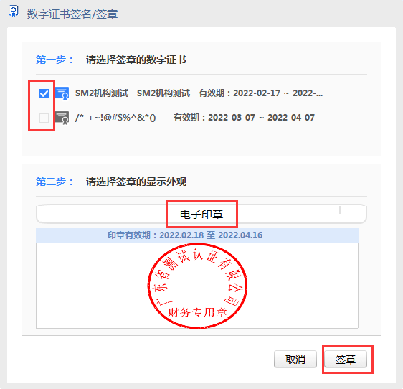

### 多页签章

进入多页签章选项页面，选择好证书、签章外观和签章的页面范围，点击签章。

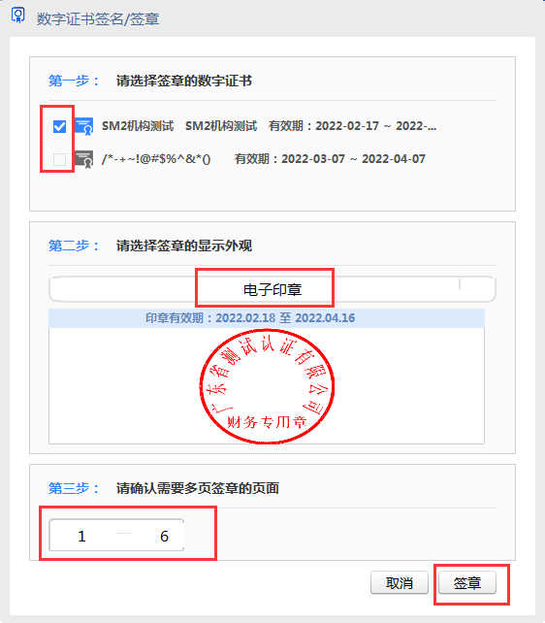

### 骑缝签章

进入骑缝签章选项页面，选择好证书、签章外观和签章的页面范围，点击签章。

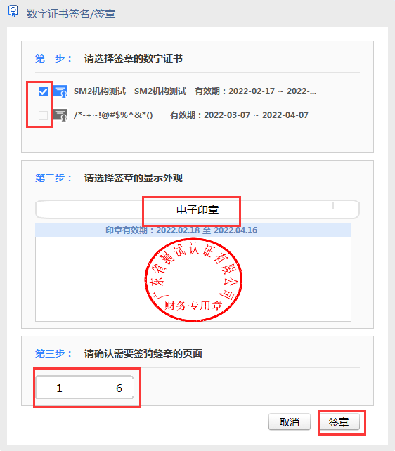

### 完成签章

在PDF页面上单击选择需要签章的位置后，选择好签章后文件的保存路径，并输入CA锁的密码，点击确定即可完成签章。

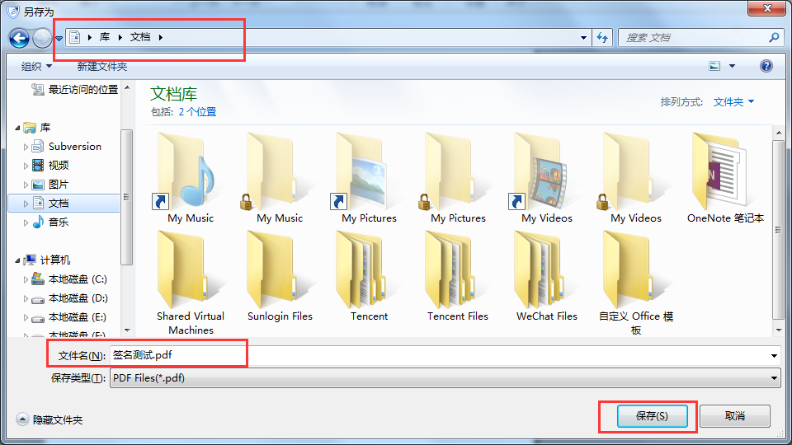

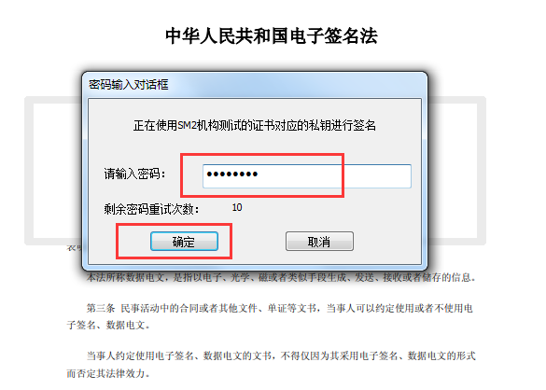

## 签章验证

点击验证按钮，验证完成后在顶部工具栏下方会提示验证情况。点击“详细信息”，可以看到文档中各签章的签名状态，如图所示。

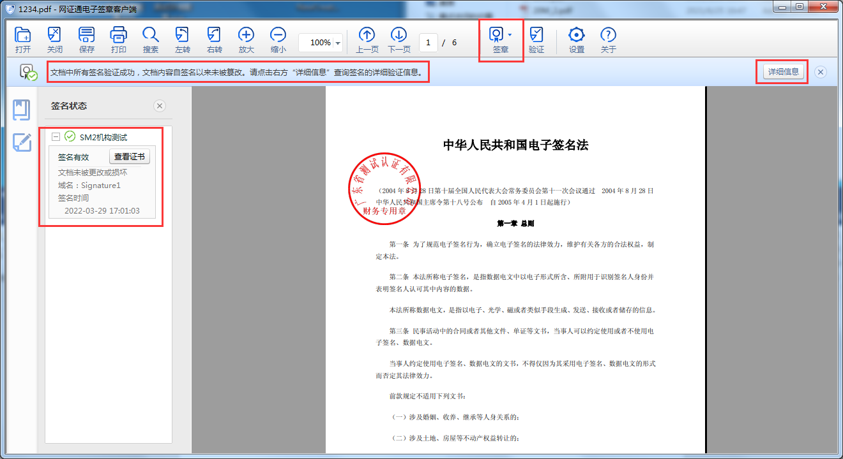

## 撤销签章

为保证文档完整性，统一电子签章客户端每次只支持撤销当前文档最后一次的电子签章（多页签章和骑缝签章，按最后一批计算），**如果有多个签章，想要撤销更前面的签章则需要先撤回最后的签章**，不能跳过最后的签章而撤销更前面的签章。

用户需要将签章时的CA锁插在电脑上，在最后一次的签章位置上点击右上角的签章撤销按钮。询问是否撤销签章时点击是，即可撤销签章。

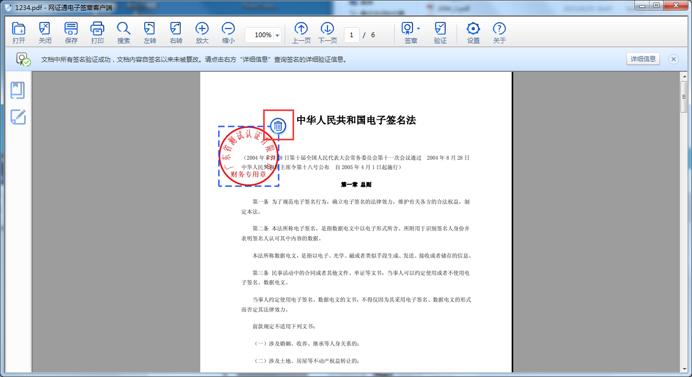

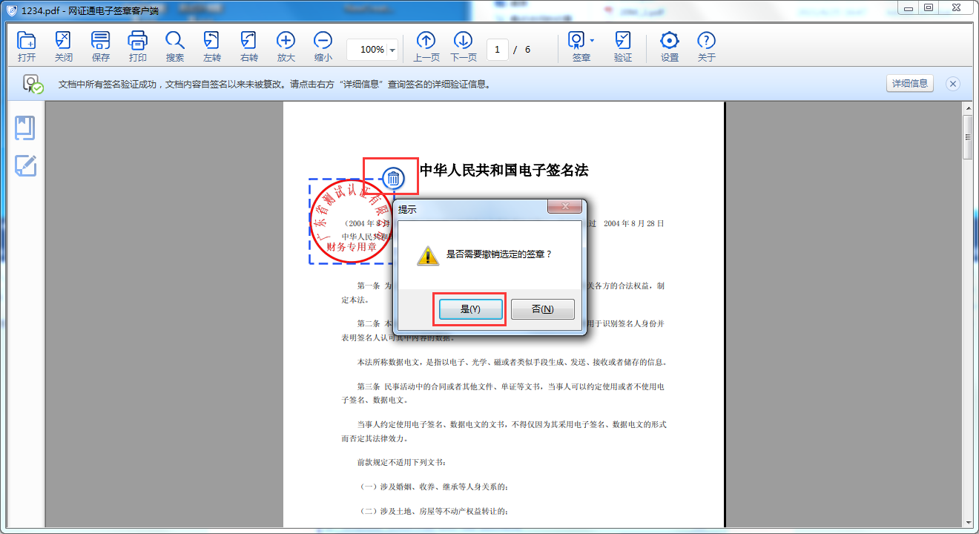

## 签章过期

用户CA锁内签章过期时，点击签章按钮会出现提示框。

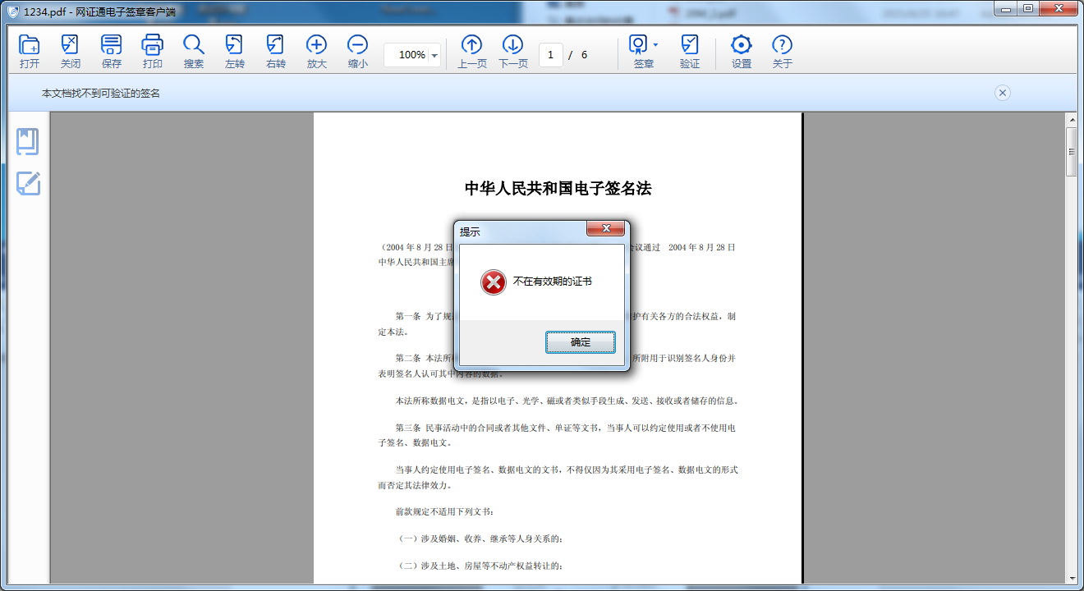

# 更改口令

各供应商在领取到数字证书及电子印章后，务必及时使用网证通安全客户端修改数字证书及电子印章的初始口令，建议修改口令长度为8位以上，至少包含大、小写字母、数字和特殊字符。

1. 双击桌面上，出现客户端运行界面，点击 “我的证书”



1. 点击修改密码按钮，输入旧密码和新密码进行修改。

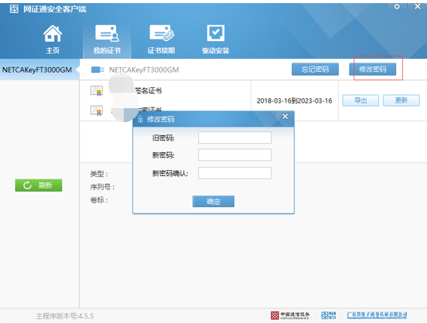

# 忘记口令

各供应商在修改数字证书口令后务必妥善保管新口令，使用过程中数字证书口令输入错误次数连续超过一定次数后证书将被锁定，可通过网证通安全客户端自助解锁。

1. 双击桌面上，出现客户端运行界面，点击 “我的证书”



1. 点击忘记密码按钮，进入到忘记密码界面。

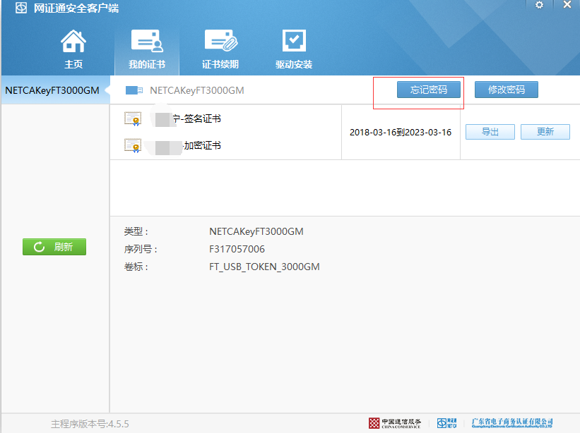

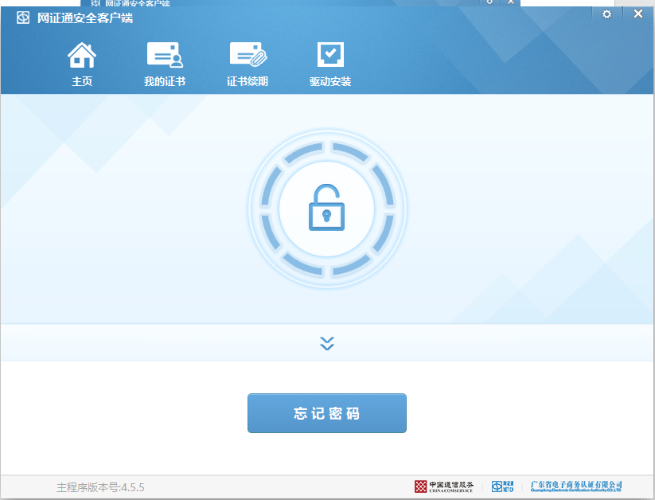

1. 点击忘记密码按钮，输入经办人信息。

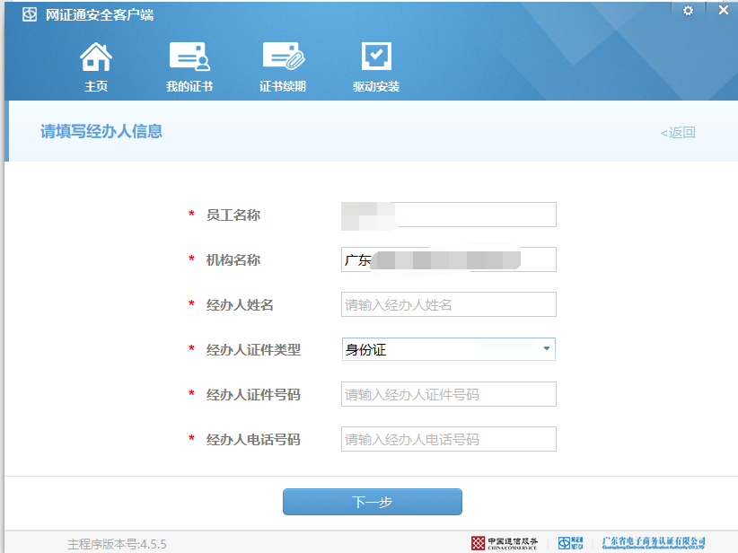

1. 点击“下一步”按钮提交申请，如果提交成功，进入业务进度显示页。用户插入介质后，可通过“忘记密码”入口，点击“忘记密码”按钮，查询申请进度。

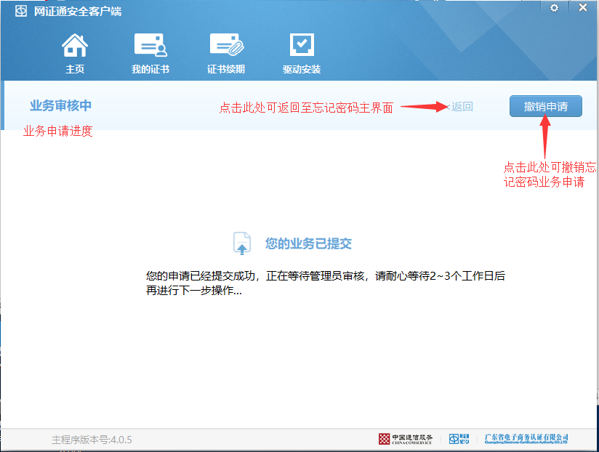

1. 管理员审核通过后，会进入设置新密码步骤，填写验证码设置新密码，点击“下一步”按钮

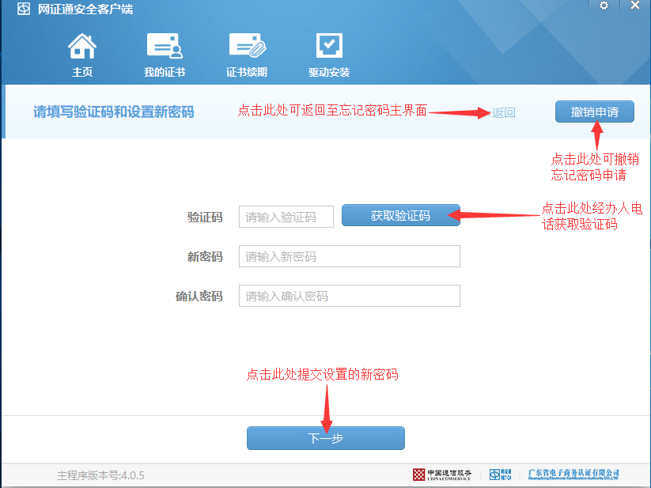

1. 设置新密码成功，页面提示解锁完成

